研究報告
2014/5/9(金) 厚田
先週の目標
2次元PSD用のMEMSを用いた走査光学系の構築の検討
電子回路についての学習および準備・作成

実施内容・報告
- Cr:F SHG顕微鏡のヒト皮膚in vivo計測 5/7,8
共同研究に向けてヒト皮膚計測のための準備，動作確認を行った．レーザー治療の術後計測を行った．強度が充分であれば大面積でもイメージの欠けなどの問題はないと考えられる．現在はテスト実験であるが，測定方法(コントロールの測定)や部位など検討していく．

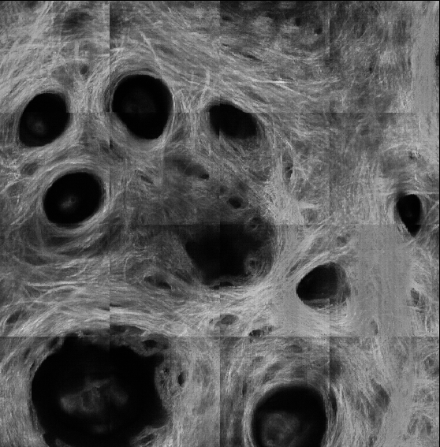

- 電子回路準備
必要なものの確認(IC，ブレッドボードなど)．B4電子回路について，デジタル回路(可変抵抗器，C-MOS標準ロジックICを用いた回路)，内部構造など勉強中．

来週の目標
B4電子回路の課題の作成を行う．

